À Rome, un évêque français recordman du 4x400m

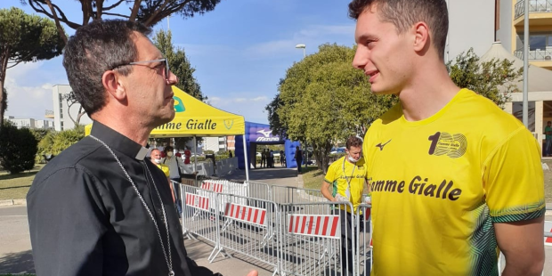

ALETEIA / Hugues Lefèvre - Publié le 27/09/21

Mgr Emmanuel Gobilliard, évêque auxiliaire de Lyon, a participé au meeting d'athlétisme We run together sous le maillot de l'équipe du Vatican. Celui qui est le délégué pour le Saint-Siège des Jeux Olympiques 2024 de Paris a conclu l'événement - où des médaillés olympiques italiens concouraient - par une messe.

4’47’’56. L’évêque auxiliaire de Lyon le reconnaît : « Le chrono de ce 4x400m sera bientôt battu… Mais comme il s’agissait du premier 4x400m de l’équipe vaticane, il a été homologué comme record national ! », sourit celui qui est arrivé sixième sur huit dans une « course de l’amitié » qui clôturait une grande journée d’athlétisme à Ostie, à l’ouest de Rome. Mardi 21 septembre, le jeune évêque, alors en visite ad limina à Rome avec une vingtaine d’autres évêques français, s’est permis de « sécher » le programme pour arborer fièrement les couleurs d’Athletica Vaticana – la première association sportive vaticane – à l’occasion du meeting Run Together.

Dans son équipe figuraient deux migrants et un secrétaire au Conseil pontifical de la culture. « En face de nous, il y avait des équipes composées notamment de personnes handicapées, de prisonniers et puis aussi de sportifs professionnels dont un champion olympique de course à pied », raconte Emmanuel Gobilliard, qui a dû apprendre pour l’occasion la technique du passage de bâton. Organisé par la fédération d’athlétisme italienne, le Vatican et le Fiame Gialle, une association sportive dépendant de la police italienne, l’événement se voulait donc inclusif.

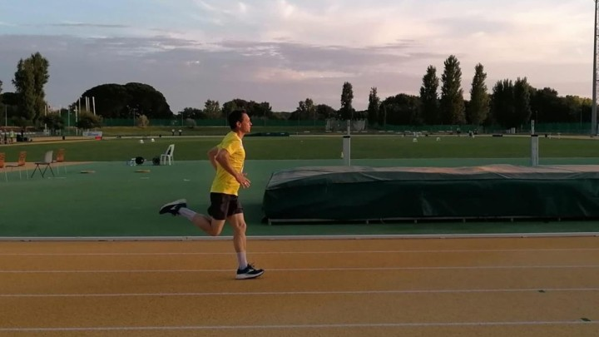

De nombreux médaillés italiens des récents Jeux olympiques et paralympiques de Tokyo étaient présents. « Filippo Tortu, le médaillé d’or du 4×100 m, est venu me remercier d’être là… C’était un peu le monde à l’envers ! », raconte l’évêque français, heureux de voir que l’Église est aussi attendue sur les pistes d’athlétisme et les terrains de sport. « Nous avons moins cette culture en France », souligne-t-il, notant que le pape François reçoit très régulièrement des équipes de sportifs au Vatican.

« C’est important que l’Église se rende présente là où les gens éprouvent de la joie et de l’espoir. Très clairement, c’est ce que le Concile Vatican II nous encourage à faire », commente également le « recordman » du Vatican, amateur de tennis, de foot et de judo. À l’issue du meeting, Mgr Gobilliard a finalement remis sa chasuble d’ecclésiastique pour célébrer une messe dans le stade. Dans son homélie, prononcée en italien, il a fait un parallèle entre le sport et la course à la sainteté, soulignant que pour cette dernière, tout le monde, sauf la Vierge Marie, pouvait connaître un faux départ ou une avarie.

